Ich danke dir herzlich zum Kauf des
Online Augenlicht-Adventskalenders

Bitte gib mir folgende Angaben:

Vorname/Name von dir/des Käufers:

Eigene Mailadresse :
-----------------------------------------------------------------------------------------------------------------------------------
Vorname/Name des Beschenkten1:

Mailadresse:
-----------------------------------------------------------------------------------------------------------------------------------
Vorname/Name des Beschenkten2:

Mailadresse:
-----------------------------------------------------------------------------------------------------------------------------------
Vorname/Name des Beschenkten3:

Mailadresse:
-----------------------------------------------------------------------------------------------------------------------------------
Vorname/Name des Beschenkten4:

Mail:
-----------------------------------------------------------------------------------------------------------------------------------
Vorname/Name des Beschenkten5:

Mail:
-----------------------------------------------------------------------------------------------------------------------------------
Vorname/Name des Beschenkten6:

Mail:
-----------------------------------------------------------------------------------------------------------------------------------
Anzahl x 10.- Euro/Sfr.= zu bezahlen ➡️
(Bitte Gesammt-Betrag ausfüllen)

Du bezahlst bitte innerhalb von 5 Tagen auf folgendes Konto:
Bank: Bank Linth, Zürcherstrasse 3, 8730 Uznach
Empfänger: Ursula Gachnang, Via Eco 75, 6644 Orselina, Schweiz
Konto: IBAN: CH4908731555193022001
BIC/SWIFT: LINSCH23XXX Banknummer: 8731

Oder per Twint: Ursula Gachnang, 079 384 48 48

Die Beschenkten erhalten am 30. November ein Geschenksmail mit der Info, von wem sie diesen Augenlicht-Adventskalender geschenkt erhalten haben. Anschliessend erhalten sie den Zugangscode zum Online Adventskalender

Dieses Formular mailst du mir ausgefüllt an augenschule@eye-to-i.ch. Sobald deine Zahlung bei mir ist, bekommst du ein Kauf-Bestätigungsmail von mir!
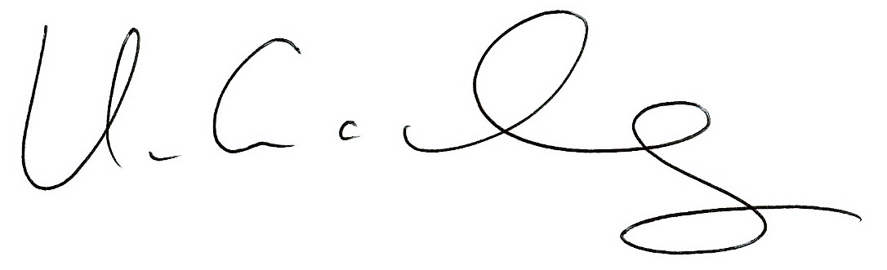
Beim Kauf dieses Produktes bin ich einverstanden mit den Geschäftsbedingungen
Deine Liebsten werden sich freuen! Deine Ursula Gachnang

